Giovanni 6, 1-15
¹ Dopo questi fatti, Gesù andò all'altra riva del mare di Galilea, cioè di Tiberìade, ² e una grande folla lo seguiva, vedendo i segni che faceva sugli infermi. ³ Gesù salì sulla montagna e là si pose a sedere con i suoi discepoli. ⁴ Era vicina la Pasqua, la festa dei Giudei. ⁵ Alzati quindi gli occhi, Gesù vide che una grande folla veniva da lui e disse a Filippo: «Dove possiamo comprare il pane perché costoro abbiano da mangiare?». ⁶ Diceva così per metterlo alla prova; egli infatti sapeva bene quello che stava per fare. ⁷ Gli rispose Filippo: «Duecento denari di pane non sono sufficienti neppure perché ognuno possa riceverne un pezzo». ⁸ Gli disse allora uno dei discepoli, Andrea, fratello di Simon Pietro: ⁹ «C'è qui un ragazzo che ha cinque pani d'orzo e due pesci; ma che cos'è questo per tanta gente?». ¹⁰ Rispose Gesù: «Fateli sedere». C'era molta erba in quel luogo. Si sedettero dunque ed erano circa cinquemila uomini. ¹¹ Allora Gesù prese i pani e, dopo aver reso grazie, li distribuì a quelli che si erano seduti, e lo stesso fece dei pesci, finché ne vollero. ¹² E quando furono saziati, disse ai discepoli: «Raccogliete i pezzi avanzati, perché nulla vada perduto». ¹³ Li raccolsero e riempirono dodici canestri con i pezzi dei cinque pani d'orzo, avanzati a coloro che avevano mangiato.
¹⁴ Allora la gente, visto il segno che egli aveva compiuto, cominciò a dire: «Questi è davvero il profeta che deve venire nel mondo!». ¹⁵ Ma Gesù, sapendo che stavano per venire a prenderlo per farlo re, si ritirò di nuovo sulla montagna, tutto solo.
Traduzione CEI
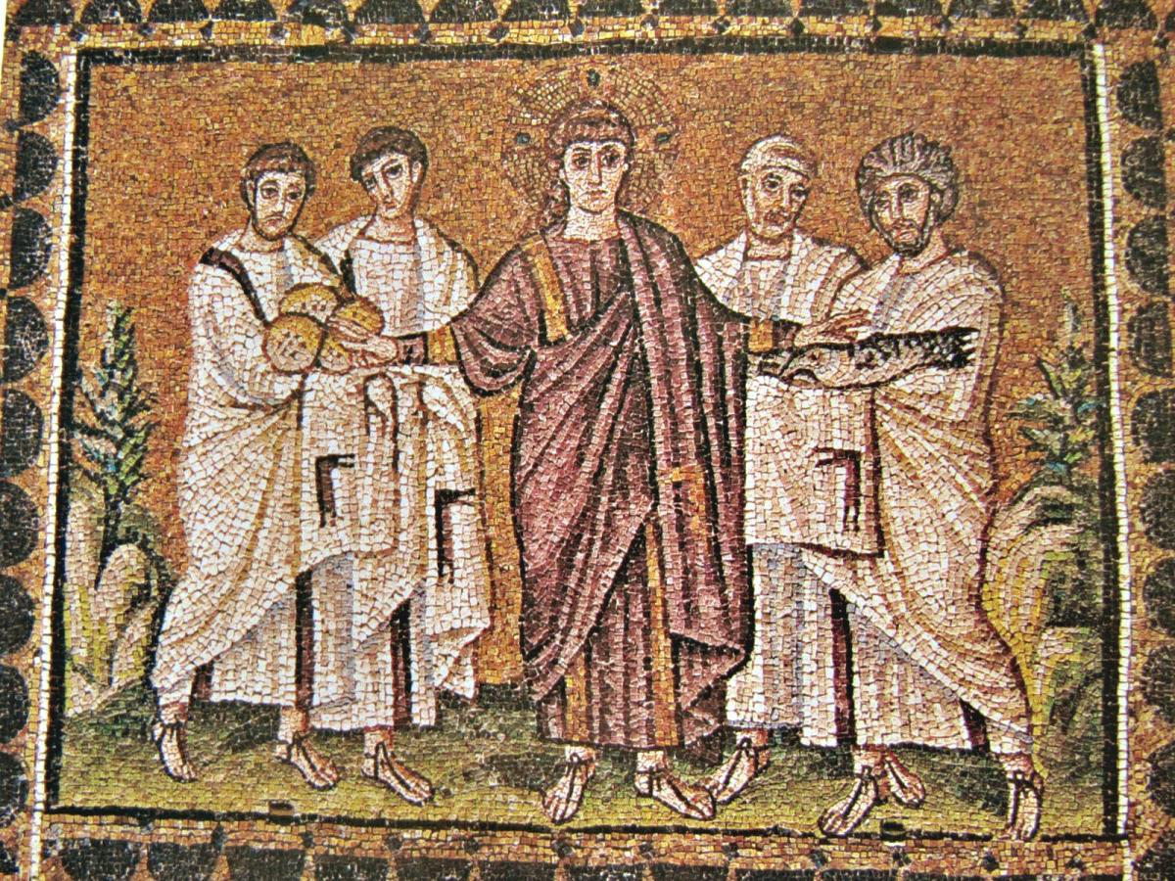

Giovanni 6
Commento tratto da Francoise Bihin*
Dove compreremo il pane?
Nel Vangelo della tentazione nel deserto – che precede il tempo della Passione – era presente anche il motivo del pane. Gesù rifiuta di trasformare le pietre in pane. Eppure, a livello sociale, si potrebbe dire che sarebbe una buona cosa sfamare le folle? La risposta di Gesù alla mancanza di pane apre un'altra dimensione. Al tentatore, egli risponde: "Non di solo pane vivrà l'uomo, ma di ogni parola che esce dalla bocca di Dio" (Matteo 4). Infatti, la sua vera risposta verrà gradualmente, attraverso le opere, e fino alla sua morte e risurrezione.
Per prima cosa, risponde con il "segno dei pani". Se guardiamo alla composizione di ciascuno dei quattro Vangeli, questa narrazione svolge un ruolo centrale. In Giovanni, è il fulcro della prima parte, che arriva fino al capitolo 11. In Marco e Matteo, viene addirittura raccontato due volte, una volta con una folla di 5.000 uomini, la seconda volta, con 4.000. Questo per dire che questo avvenimento, questo segno, è centrale nei Vangeli. Le cifre mostrano che si tratta di un evento sia terreno che cosmico: nelle dodici ceste rimanenti possiamo vedere la pienezza, lo zodiaco.
Un nutrimento fisico dal mondo divino c’era già stato.
Nel deserto, i nostri padri mangiarono la manna. Quando gli ebrei vivevano nel deserto, condotti da Mosè fuori dall'Egitto, si lamentavano continuamente, a volte anche rimpiangendo la loro prigionia. La loro traversata del deserto è l'immagine dell'apprendimento, della libertà e dell'autonomia. Ma la libertà non è una cosa facile da gestire: a volte la prigionia è più riposante, più comoda...Un giorno, mentre il popolo si lamentava soprattutto della fame e della sete, rimpiangendo le pentole d'Egitto con la loro carne abbondante e accompagnata da pane a sazietà, il Signore disse a Mosè: "Dal cielo ti farò piovere del pane. Il popolo uscirà per raccogliere la razione giornaliera" (Esodo 16). La sera mandava uno stormo di quaglie, in modo che la gente potesse mangiare carne, e la mattina il terreno era coperto da una specie di farina.
Gli scienziati speculano sulla realtà materiale della manna: forse era la linfa dell'arbusto chiamato tamerice? La Bibbia dice che era "come il seme di Dio". “Era simile al coriandolo, bianco, con un sapore di frittelle di miele" (Esodo 16:31), delizioso allora! È interessante notare che la parola stessa deriva da man-hou?, cioè "che cos'è?" Ogni giorno, ognuno poteva raccogliere la sua parte giornaliera, né più né meno. Alla vigilia del sabato, tutti potevano raccogliere una razione doppia, perché in quel giorno è proibito lavorare. Coloro che cercavano di raccogliere più del necessario, cercando di fare scorta, videro le loro razioni marcire immediatamente. Si dice che i Figli di Israele abbiano mangiato la manna per 40 anni, fino a quando arrivarono nella terra di Canaan.
Il fatto che ognuno possa raccogliere solo ciò di cui ha bisogno è un segno di saggezza universale, una lezione nel nostro modo di vivere. Come vivrebbe l'umanità se tutti si accontentassero dello stretto necessario? Nel racconto evangelico, questa legge si esprime nel suo aspetto positivo: «Diede loro finché ne vollero» (Giov .6,11), oppure «Ne mangiarono e furono tutti saziati» (Mat. 14,20 e 15,37).
Ha dato loro tutto quello che volevano. Che cosa "nutre", che cosa dà una sensazione di sazietà, di profonda soddisfazione? Quando mangiamo con gli amici, ci nutriamo tanto della qualità dell'incontro quanto del cibo stesso. In certi momenti della vita, possiamo dimenticare di mangiare perché siamo profondamente nutriti da un'attività, da un incontro.
Giovanni prosegue spiegando ciò che attira le folle a Gesù: "... e altre barche giunsero al luogo dove avevano mangiato il pane, dopo che il Signore ebbe reso grazie" (Giov.6,23). Ciò che attrae la folla ha a che fare con il modo in cui Gesù "rese grazie"... La pienezza che si irradia dal rapporto di Cristo Gesù con il Padre suo diventa nutrimento per tutto il popolo.

In verità, in verità vi dico: non è stato Mosè a darvi il pane del cielo (Giov 6,32)
Gesù si riferisce all'evento della manna specificando che questo pane non ha impedito la morte, mentre il pane dato dal Padre dona dona "la vita eterna". Tutto il capitolo 6 di Giovanni è una meditazione su questa realtà. Inizia con questo racconto, e sale a poco a poco attraverso parole che illuminano il tema del "pane della vita" con sfumature sempre nuove. Questo capitolo culmina in parole appena udibili, che comprensibilmente suscitano scandalo tra i suoi ascoltatori: "Chiunque mangia la mia carne e beve il mio sangue ha vita eterna e io lo risusciterò nell'ultimo giorno" (Giovanni 6,54).
Quando Cristo si avvierà alla morte il Giovedì Santo, si unirà al pane e al vino, che diventeranno la sua carne e il suo sangue. Egli istituisce il sacramento che permetterà a coloro che lo cercano di unirsi a lui sia fisicamente sia spiritualmente. In questo mistero si trova forse la risposta definitiva alla tentazione di "trasformare le pietre in pane".
Da Rudolf Steiner ecco delle parole che ci invitano alla comprensione dell’agire del Cristo, dell’Essere solare, con l’ausilio dell’arte di Leonardo.
“Tutto il calore e la lucentezza del cosmo sono concentrati nell’Essere solare, con la sua virtù sacrificale donatrice, che raduna intorno a sé gli esseri terrestri chiamati a irraggiare la luce che ricevono, a custodirla per il resto dell’esistenza terrestre.(...)
Se da Marte uno spirito discendesse sulla Terra e vedesse tutto quello che vi è , forse non comprenderebbe nulla della Terra, salvo la sua missione, facendo agire su di sé la rappresentazione dell'Ultima Cena di Leonardo. Quell’ abitante di Marte potrebbe vedere come l'esistenza solare è occultata in quella terrestre, gli sarebbe chiaro il significato della Terra. »
Rudolf Steiner, L'evoluzione secondo verità, O.O. 132, seconda conferenza

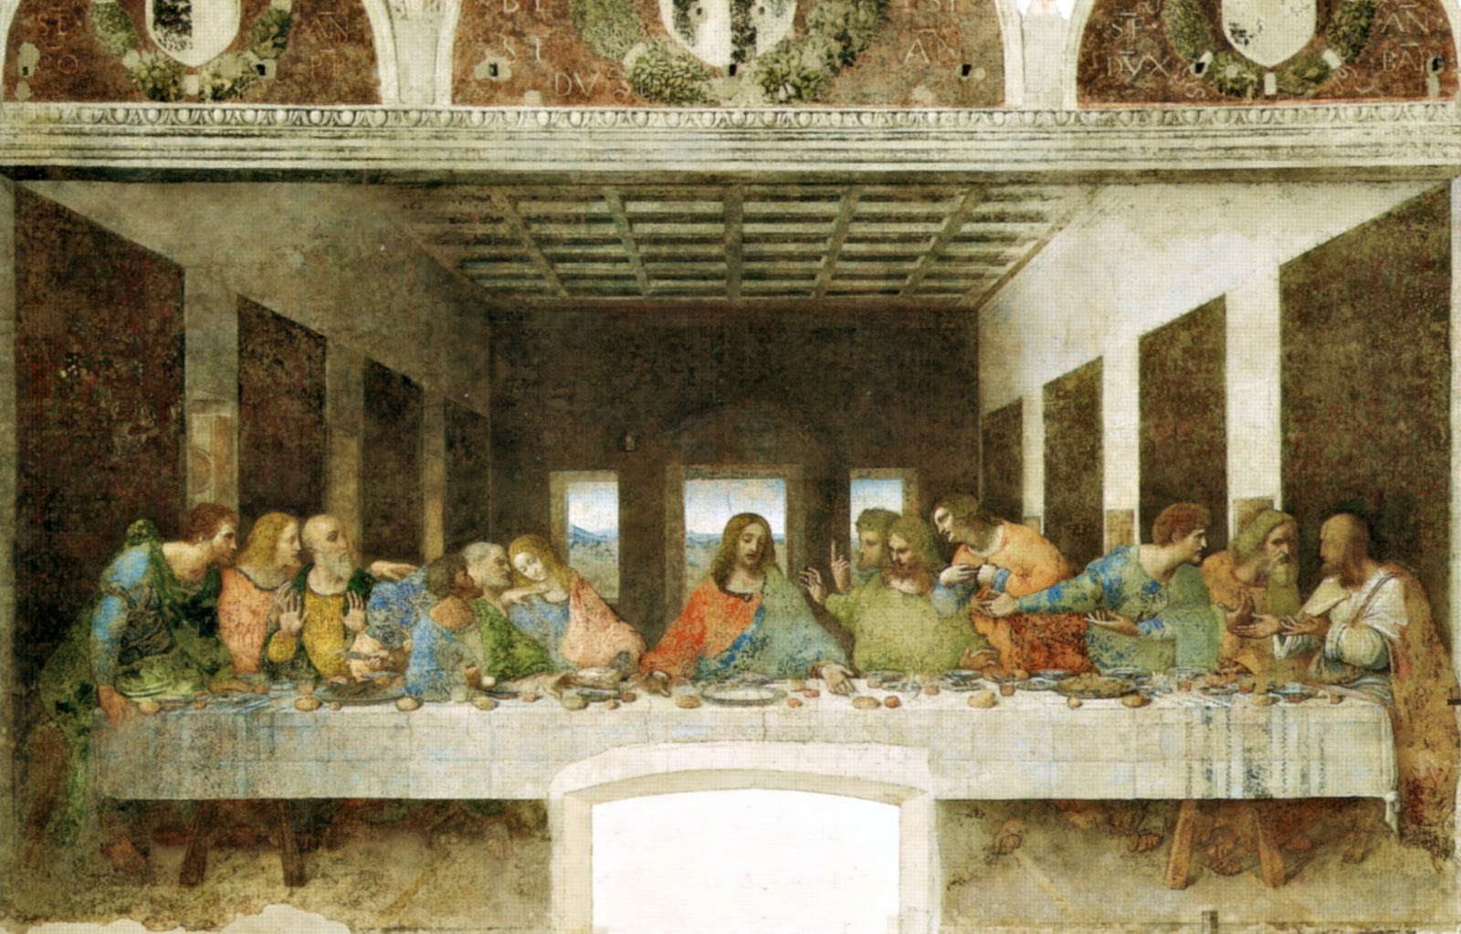

*Francoise Bihin, sociologa, è stata ordinata sacerdote nel 2003. Ha lavorato in Francia, a Colmar, è stata insegnante al seminario per sacerdoti di Stoccarda e ora è attiva in Svizzera nelle comunità di Ginevra e Losanna. Gestisce un blog e invia una mail settimanale di commento ai Vangeli.

